## 通讯协议2

在本通讯协议下，车号识别系统的工作流程如图：

本协议对车号用户系统的CPU资源消耗较小。车号系统在收到车号标签信息后立即上传。

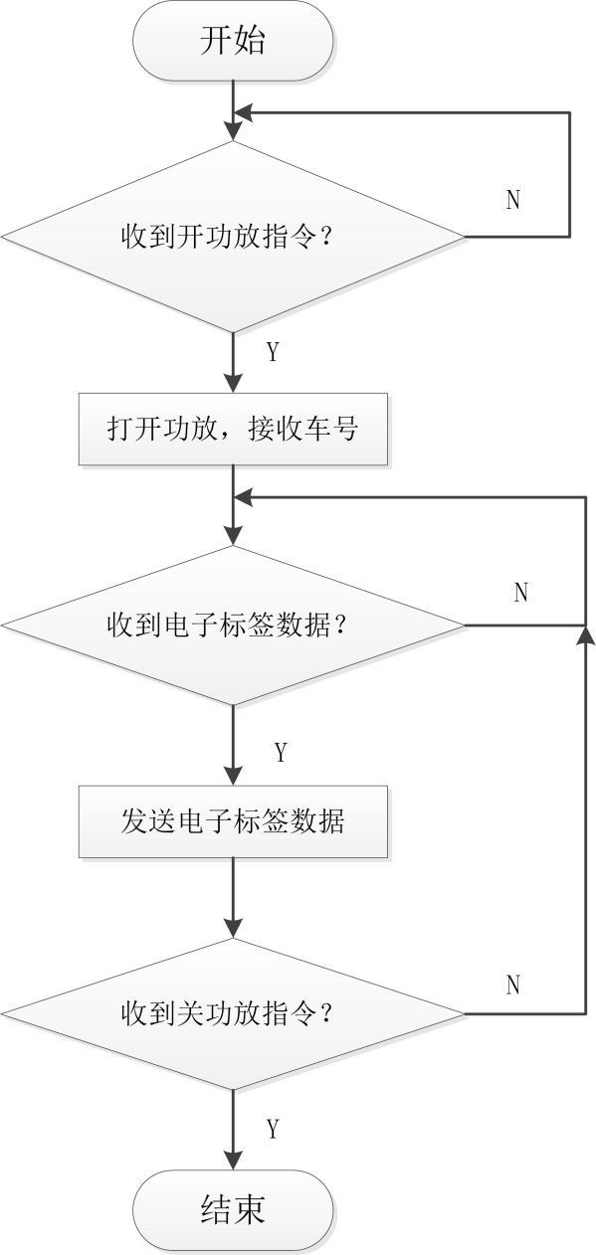

图2 车号系统工作流程（通讯协议2）

1. 开功放

上位机发送：“@on&”

上位机接收：“@on&”

1. 关功放

上位机发送：“@off&”

上位机接收：“@off&”

1. 标签数据

下位机发送： “@********************AAAAAA&”，其中

第一段数据：“********************”，20位为标签信息，

第二段数据：“AAAAAA”，6位为读取标签时刻，16进制ASCII码，“000000”~“FFFFFF”，单位ms。

例：

@TC64K 494725512M042004C2A&

@ TC64K 494725512M042004C44&

@ TC64K 494725512M042004C51&

@ TC64K 494725512M042004C77&

@ TC64K 494725512M042004CC4&

@ TC64K 494725512M042004CD1&

@ TC64K 494725512M042004CF1&

# 标签编码

## 机车电子标签FSK编码格式

机车电子标签中的20字节信息编码格式如表9-1所示。其中固定信息包括：属性（1）+机车型号（3）+机车编号（4）+配属段（4）+端码（1），共13位，可变信息包括：本/补（1），客/货（1）+车次（5），共7位。

表11-1 机车FSK电子标签编码格式

|  |  |  |  |  |  |  |  |  |  |  |  |  |  |  |  |  |  |  |  |
| --- | --- | --- | --- | --- | --- | --- | --- | --- | --- | --- | --- | --- | --- | --- | --- | --- | --- | --- | --- |
| 1 | 2 | 3 | 4 | 5 | 6 | 7 | 8 | 9 | 10 | 11 | 12 | 13 | 14 | 15 | 16 | 17 | 18 | 19 | 20 |
| 属性 | 机车车型 | | | 机车编号 | | | | 配属段 | | | | 本补 | 端码 | 客货 | 车次 | | | | |

## 机车电子标签FS0编码格式

机车FS0电子标签中的20字节信息编码格式如表9-2所示。其中固定信息包括：属性（1）+双节状态（1）+机车编号（4）+配属局，段（4）+车型（3），共13位，可变信息包括：本/补（1），客/货（1）+车次（5），共7位 。

表11-2 机车电子标签编码格式

|  |  |  |  |  |  |  |  |  |  |  |  |  |  |  |  |  |  |  |  |
| --- | --- | --- | --- | --- | --- | --- | --- | --- | --- | --- | --- | --- | --- | --- | --- | --- | --- | --- | --- |
| 1 | 2 | 3 | 4 | 5 | 6 | 7 | 8 | 9 | 10 | 11 | 12 | 13 | 14 | 15 | 16 | 17 | 18 | 19 | 20 |
| 属性 | 双节状态 | 机车编号 | | | | 配属局 | | 配属段 | | 车型 | | | 本补 | 客货 | 车次 | | | | |

## 货车车辆电子标签信息编码格式

车辆电子标签中的20字节的信息编码格式如表11-3所示。

表11-3 车辆电子标签编码格式

|  |  |  |  |  |  |  |  |  |  |  |  |  |  |  |  |  |  |  |  |
| --- | --- | --- | --- | --- | --- | --- | --- | --- | --- | --- | --- | --- | --- | --- | --- | --- | --- | --- | --- |
| 1 | 2 | 3 | 4 | 5 | 6 | 7 | 8 | 9 | 10 | 11 | 12 | 13 | 14 | 15 | 16 | 17 | 18 | 19 | 20 |
| 属性码 | 车种 | 车型 | | | | | 车号 | | | | | | | 换长高位 | 换长低位 | 制造厂 | 制造年高位 | 制造年低位 | 制造月 |

## 客车车辆电子标签信息编码格式

客车车辆电子标签中的21字节的信息编码格式如表11-3所示。

表11-3 客车车辆电子标签编码格式

|  |  |  |  |  |  |  |  |  |  |  |  |  |  |  |  |  |  |  |  |  |
| --- | --- | --- | --- | --- | --- | --- | --- | --- | --- | --- | --- | --- | --- | --- | --- | --- | --- | --- | --- | --- |
| 1 | 2 | 3 | 4 | 5 | 6 | 7 | 8 | 9 | 10 | 11 | 12 | 13 | 14 | 15 | 16 | 17 | 18 | 19 | 20 | 21 |
| 属性码 | 车种车型 | | | | | | 车号 | | | | | | 制造厂 | 制造年高位 | 制造年低位 | 制造月 | 预留 | 定员 | | |